**GRONINGEN - Plaats = Noordlaren (GR) De Korenschoof (Stellingmolen)**

* De molen werd in 1849 gebouwd door molenmaker H. Seubring in opdracht van R. Klinkhamer.
* Dit blijkt uit de beide sluitstenen boven de beide ingangen van de molen. Boven de ingang aan de oostzijde een steen met de tekst: R.Klinkhamer, gebouwd in 't, jaar 1849.
* 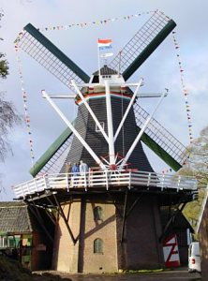Boven de westelijke ingang een steen met de tekst: De molen, gemaakt, door H.Senbring.
* De molen werd in gebruik genomen als barkmolen (bark of run is eikeschors). Klugkist stopte hiermee, de grote schuren getuigen nog van dit bedrijf. Hij liet voortaan de molen graan malen.
* In 1904 een zuiggasmotor van 16 pk als hulpkracht, later, omstreeks 1930, een elektromotor van 20 pk. Omstreeks 1930 werden de pelstenen uit de molen verwijderd.
* In juni 1940 gekocht door de gemeente Haren voor f.2500, huurder werd Hoenderken. De bedrijfsvoering werd in 1934 gestopt, in 1943 echter hersteld en in 1945 maalde de molen weer.
* In 1947 werd een gebruikte roede gestoken, afkomstig van de in november 1946 afgebroken koren- en pelmolen van Spijkerboor gemeente Anloo en eigendom van Hubbeling.
* In 1951 enig herstel oa. aan de zelfzwichting op beide roeden door molenmakers Wiertsema en Medendorp. Bij de restauratie in 1972/73 door molenmaker A. Doornbosch werden de roeden weer oudhollands opgehekt, kosten restauratie f.95.250.
* Opnieuw in 1977 hersteld door molenmaker Doornbosch en Zn. te Adorp.
* In november 2004 werd met een nieuwe restauratie van de molen een aanvang gemaakt.
* De molen kwam in het voorjaar van 2005 opnieuw in bedrijf.